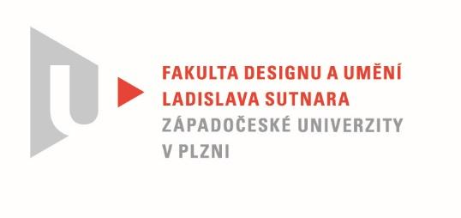

Protokol o hodnocení
kvalifikační práce

Název bakalářské práce: My Dating Life Looks Like Punk Venue Bathrooms

Práci předložil student: VÉLE Robin

Studijní obor a specializace: Ilustrace a grafika, specializace Mediální a didaktická ilustrace II

Hodnocení vedoucího práce/ Posudek oponenta práce *

Práci hodnotil: Mgr. Martin Vaňo
- Cíl práce
Cílem práce bylo vytvořit vizuální novelu. To bylo splněno, ovšem hra je natolik planá chyb, že bych za ni studentům druhého ročníku nedal zápočet. Za práci, za kterou bych nedal zápočet nemohu s čistým srdcem uznat jako bakalářskou. Navíc hra ani rozsahově neodpovídá nárokům na bakalářskou práci.
- Stručný komentář hodnotitele
Téma queer punkové scény je super! Ve hře je queer téma obsaženo bezešvě, neokázale a nepůsobí nuceně, jak je to v dnešní době často zvykem. A to samo o sobě zaslouží pochvalu. Ilustrace jsou skvělé, emoce postav přesvědčivé a prostředí hry autentické, i když je fiktivní.
Bohužel hra samotná obsahuje velké množství chyba a nedodělků. Autor použil neaktualizovaný systém Visual Novel Maker, i když existuje Ren'Py a celá řada dalších enginů, ze kterých si mohl vybrat. Příklady chyb: kliknutím na tlačítko Quit v hlavním menu se spustí hra. V hlavním menu jsou dvě tlačítka, která sice mění stavy, ale nic nedělají. Tutoriál hráče učí že po stisku mezerníku zmizí okno dialogu, ale když hráč stiskne mezerník, tak se to nestane. Menu pro volby akcí působí dojmem placeholderu, zejména vzhledem ke zbytku UI, které je skvěle punkové. Navíc se jeho poloha mění, což je v UX nepřípustné. Jméno postavy “Dreadhead” se nevejde do rámečku pro jména postav. A tak dále.
Vzhledem k tomu, že cílem práce bylo vytvořit hru, tak ji hodnotím jako hru i když je autor ilustrátor a ne programátor. A jako hra je práce jednoznačně na nedostatečnou. Pokud by z jejích assetů byl vytvořen artbook, pak je sice velmi vkusný a povedený, ale rozsahem pokrývá pouze 2 postavy s cca. 4 emocemi, a 5 prostředí a to je opět málo. Pro bakalářskou hru také.
Je to velká škoda, protože jinak jsou ilustrace velmi zdařilé a autentické. Nápad využít pro UI punkovou estetiku je super, bohužel zrovna UX/UI trpí největšími problémy a je nedodělané.
- Vyjádření o plagiátorství
Práce není plagiátem, jde o originální autorské dílo.
4. Navrhovaná známka a případný komentář
Navrhovaná známka: nevyhověl.
Vzhledem k tomu, že autor si mohl definovat cíl sám podle svých schopností, musím hodnotit jeho splnění, ke kterému nedošlo. Pokud by cílem bylo vytvořit artbook, pak by cíl splněn byl, i když ve velice malém rozsahu. Ačkoli mne to mrzí, nemohu s čistým srdcem udělit lepší hodnocení, protože kdybych hru ukázal někomu z oboru, tak bych si za ním nemohl stát.

Datum: Podpis:
Mgr. Martin Vaňo

*) Nehodící se škrtněte
Tisk oboustranný

